共青团上海海关学院委员会
简报
2020年第 68 期 2020年10月6日
防疫有我 助力进博
——校团委开展第三届进博会志愿者校级第二场培训
为深入贯彻习近平总书记关于进博会“办出水平、办出成效、越办越好”的重要指示精神、提高志愿者思政修养与应急能力，校团委10月6日下午14时于志学楼阶梯一教室举行了第三届进博会志愿者校级第二场培训会，我校全体进博会志愿者参与培训。
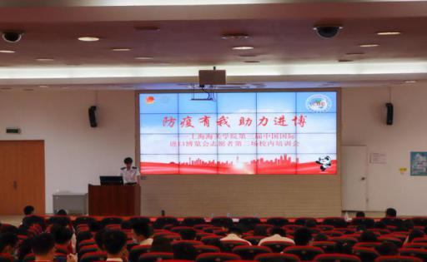
培训会伊始，校团委红十字会代表王靖武同学上台讲解疫情防控与急救知识。他从创伤救护与心肺复苏两方面详细展开，讲解了急救中的各种细节问题并强调了相关注意事项，同时结合进博会展馆特点向志愿者简要说明了医疗急救设备的使用方法。在防疫知识宣讲方面，王靖武同学主要从志愿者自我防护角度出发，强调志愿者应正确佩戴口罩、勤于洗手，最大限度保障自身安全。
校学生会主席团成员陈驰忠带领全体志愿者学习“习近平全国疫情防控系列讲话精神”视频。看完视频后，陈驰忠同学总结习总书记的重要讲话精神，对坚持党的集中统一领导、坚持鲜明的人民立场、坚持必胜信念与真抓实干、坚持科学的防疫方法、坚持强烈的担当责任意识等七重涵义进行了详细阐释。他号召全体志愿者以习总书记的重要讲话精神为指引，树立起高度的责任担当意识、配合场馆做好疫情防控工作，为第三届中国国际进口博览会顺利举行贡献关院青年力量。
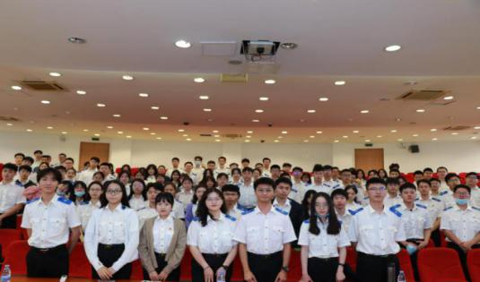
本次进博会志愿者校级第二场培训会作为我校进博会培训的重要组成部分，不仅提高了志愿者的防疫理论知识水平和突发医疗事件应急处理技巧，也加强了对志愿者的思想引领，强化了志愿者的服务意识，为提高志愿者素质打下了坚实基础，有利于进一步提升志愿工作成效。校团委将全力配合团市委及馆方工作，高标准、严要求地全面保障我校进博会志愿者服务工作的顺利进行，并以此为契机，致力于打造关院志愿服务特色品牌，助力第三届进博会顺利开展。

